Tedd, ne tedd – Elektroterápia előtt ezeket érdemes tudni
Az elektroterápia napjaink egyik leggyakrabban alkalmazott fizikoterápiás kezelési módja, amely számos mozgásszervi panasz enyhítésében nyújthat segítséget. Legyen szó izomfeszülésről, sportsérülés utáni rehabilitációról, ízületi fájdalomról vagy krónikus mozgásszervi problémákról, a megfelelően alkalmazott elektromos kezelések hatékonyan támogathatják a gyógyulást. Ahhoz azonban, hogy a kezelés valóban biztonságos és eredményes legyen, érdemes tisztában lenni néhány fontos tudnivalóval még az első alkalom előtt.
Mi is az elektroterápia, és mikor alkalmazzák?
Az elektroterápia során különböző típusú elektromos áramokat alkalmaznak a szervezet meghatározott területein annak érdekében, hogy csökkentsék a fájdalmat, serkentsék a vérkeringést, lazítsák a feszes izmokat vagy elősegítsék a sérült szövetek regenerációját. A kezelés minden esetben a páciens panaszaihoz és állapotához igazodik, ezért fontos, hogy szakember állítsa össze a megfelelő terápiás tervet. Az elektroterápia gyakran egy komplex mozgásszervi fizikoterápia részeként történik, hiszen önmagában ritkán jelent teljes megoldást. A különböző fizikoterápiás eljárások, a gyógytorna, a manuális kezelések és az életmódbeli tanácsok együtt sokkal hatékonyabban segíthetik a felépülést, mint egyetlen kezelési forma önmagában.
Tedd: készülj fel a kezelésre
Bár az elektroterápia nem számít megterhelő beavatkozásnak, a szervezet számára mégis egyfajta ingerhatást jelent, éppen ezért célszerű kipihenten érkezni a kezelésre, valamint ügyelni a megfelelő folyadékbevitelre. A megfelelő hidratáltság hozzájárulhat ahhoz, hogy a szervezet optimálisan reagáljon a kezelésre, és a közérzet is jobb legyen a terápia alatt. A kezelés előtt érdemes kényelmes ruházatot viselni, amely könnyen hozzáférhetővé teszi az érintett testrészt. Ez nemcsak a szakember munkáját könnyíti meg, hanem a páciens számára is kényelmesebbé teszi az egész folyamatot.
Tájékoztasd a terapeutát minden fontos körülményről
Az egyik legfontosabb szabály, hogy minden meglévő betegséget, korábbi sérülést, műtétet vagy beültetett eszközt jelezni kell a kezelést végző szakembernek. Bizonyos állapotok, például szívritmus szabályozó viselése, egyes neurológiai betegségek, daganatos megbetegedések vagy várandósság esetén egyes elektroterápiás kezelések nem alkalmazhatók, vagy csak fokozott körültekintéssel végezhetők. A pontos anamnézis felvétele nem adminisztratív formalitás, hanem a biztonságos kezelés egyik alapfeltétele.
Ne tedd: ne bagatellizáld el a tüneteidet
Sokan hajlamosak eltitkolni vagy kisebbíteni panaszaikat, mert attól tartanak, hogy ezzel túlzott aggodalmat keltenek. Az elektroterápia esetében azonban minden tünet fontos információ lehet. Ha bizonyos mozdulatokra erősödik a fájdalom, zsibbadás jelentkezik, vagy a panaszok kisugároznak más testrészekre is, azt mindenképpen érdemes elmondani. A terapeuta ezek alapján tudja eldönteni, hogy valóban az elektroterápia jelenti-e a megfelelő kezelési módot, illetve milyen paraméterekkel érdemes alkalmazni azt.
Mire számíthatsz a kezelés alatt?
Sokan kissé tartanak az elektroterápiától, mert az elektromos áram szó elsőre kellemetlen élményt idézhet fel. A valóság azonban egészen más, és a legtöbb kezelés során a páciens csupán enyhe bizsergést, finom izom összehúzódásokat vagy kellemes pulzáló érzést tapasztal. Ha mégis kellemetlen vagy erős fájdalom jelentkezik, azt azonnal jelezni kell a terapeutának, aki módosítani tudja az intenzitást vagy szükség esetén más kezelési módot választ. A kezelések időtartama általában 30 perc körül mozog, az alkalmazott módszertől és az adott problémától függően. Sok esetben több alkalomból álló kezeléssorozat biztosítja a legjobb eredményt.
A kezelés után is érdemes odafigyelni
Az elektroterápia után célszerű néhány percet pihenni, különösen akkor, ha valaki először vesz részt ilyen kezelésen. Bár a legtöbben azonnal folytathatják napi tevékenységeiket, előfordulhat átmeneti izomfáradtság vagy enyhe érzékenység a kezelt területen. A megfelelő folyadékbevitel, az orvos vagy terapeuta által javasolt gyógytorna elvégzése, valamint a túlzott fizikai megterhelés kerülése hozzájárulhat ahhoz, hogy a kezelés hatása még eredményesebb legyen. Fontos azt is tudni, hogy bizonyos mozgásszervi problémák esetén a javulás fokozatosan jelentkezik, ezért érdemes végigcsinálni az előírt kezelés sorozatot.
Az elektroterápia biztonságos és hatékony kezelési lehetőség lehet számos mozgásszervi panasz esetén, amennyiben megfelelő szakmai felügyelet mellett alkalmazzák. A siker kulcsa nemcsak maga a kezelés, hanem az is, hogy a páciens aktívan együttműködjön a terapeutával, őszintén beszámoljon a tüneteiről, és betartsa a kezeléssel kapcsolatos tanácsokat. A tudatos felkészülés, a megfelelő tájékoztatás és az egyénre szabott terápiás terv együtt jelenthetik a leghatékonyabb utat a fájdalom csökkentéséhez és a mozgás szabadságának visszanyeréséhez.
Sajtókapcsolat:
- MozgásKlinika Fehérvár
- fehervar@mozgasklinika.hu
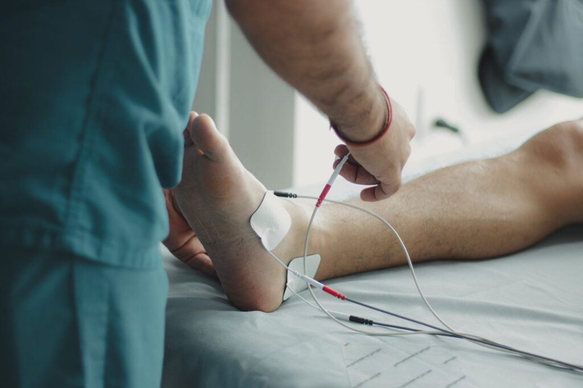 | © pexels.com
Eredeti tartalom: MozgásKlinika Fehérvár
Továbbította: Helló Sajtó! Üzleti Sajtószolgálat
Ez a sajtóközlemény a következő linken érhető el:

